视频解析P37〜P39：https://www.bilibili.com/video/BV1gU4y1U72k?p=37

文字解析：下方

DHCP解析
DHCP客户端可从DHCP服务器获得 （69） 。（2014年下半年）
（69） A. DHCP服务器的地址和Web服务器的地址
B. DNS服务器的地址和DHCP服务器的地址
C. 客户端地址和邮件服务器地址
D. 默认网关的地址和邮件服务器地址
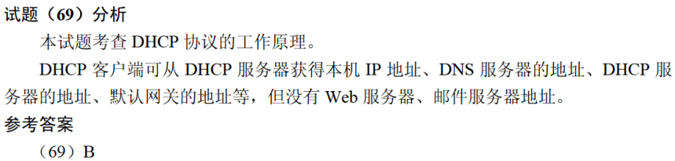

DHCP协议的功能是 （69） ；FTP使用的传输层协议为 （70） 。（2015年上半年）
（69） A. WINS名字解析 B. 静态地址分配
C. DNS名字登录 D. 自动分配IP地址
（70） A. TCP B. IP
C. UDP D. HDLC
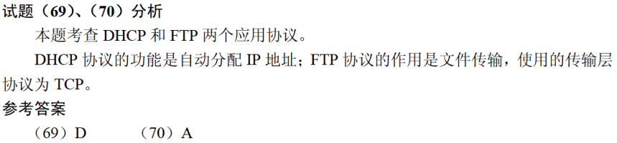

采用DHCP动态分配IP地址，如果某主机开机后没有得到DHCP服务器的响应，则该主机获取的IP地址属于网络 （66） 。（2020年下半年）
（66） A. 202.117.0.0/24 B. 192.168.1.0/24
C. 172.16.0.0/16 D. 169.254.0.0/16

